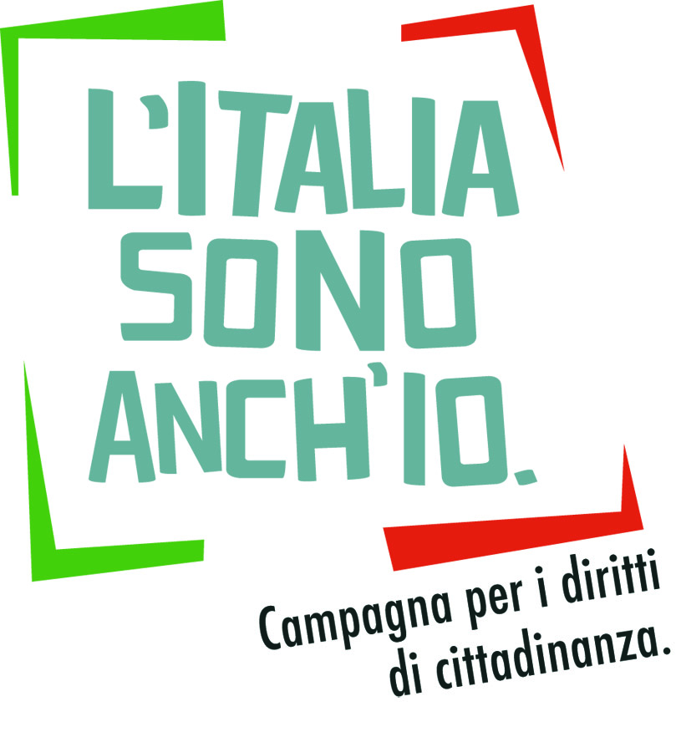
www.litaliasonoanchio.it
Uffici stampa:
Andreina Albano 3483419402
Luisa Gabbi 3346628572
Alessandro Iapino 3356197480

Obiettivo raggiunto!
In occasione della consegna alla Camera delle firme raccolte
Conferenza stampa
Martedì 6 marzo, ore 12.30
presso la libreria Feltrinelli in Galleria Alberto Sordi

I numeri della Campagna L’Italia sono anch’io

Una valanga di firme! L’obiettivo delle 50.000 firme necessarie per presentare le due proposte di legge di iniziativa popolare promosse dalla Campagna L’Italia sono anch’io è stato raggiunto e largamente superato. Lo annunciano le organizzazioni promotrici che il 6 marzo alle 12 consegneranno le firme alla Camera dei Deputati e subito dopo terranno una conferenza stampa.

Decine di migliaia di cittadine e cittadini hanno voluto, con la loro firma, condividere le ragioni della Campagna: una riforma della legge che attualmente regolamenta l’accesso alla cittadinanza per le persone di origine straniera e l’introduzione del diritto di voto alle elezioni amministrative per gli stranieri residenti.

Un successo straordinario, possibile solo grazie ai tanti comitati locali che si sono costituiti in tutta la penisola per sostenere la Campagna. Centinaia di volontari hanno organizzato in questi sei mesi una miriade di iniziative di informazione e confronto, avvicinando migliaia di cittadini che spesso hanno dimostrato una grande sensibilità alle tematiche proposte.

Ma la consegna delle firme rappresenta solo la prima tappa di un percorso che sarà ancora lungo e impegnativo. Si tratterà, dal 6 in poi, di fare in modo che il Parlamento calendarizzi la discussione sulle due proposte di legge per arrivare in tempi rapidi alla loro – speriamo – approvazione.
I promotori de L’Italia sono anch’io hanno deciso quindi di non fermarsi qui.

Nel corso della conferenza stampa, oltre a fornire tutti i numeri della Campagna (totale delle firme raccolte, suddivisione per località, numero dei comitati locali e dei volontari impegnati…), verrà presentata una nuova campagna di comunicazione, che partirà immediatamente, per tener viva l’attenzione dell’opinione pubblica sui temi sollevati e premere sui parlamentari perché si avvii la discussione sulle proposte di legge.

All’incontro saranno presenti il presidente del comitato promotore de L’Italia sono anch’io Graziano Delrio, sindaco di Reggio Emilia e presidente dell’Anci, esponenti delle organizzazioni promotrici e alcuni dei testimonial che, per la nuova campagna di comunicazione, hanno accettato di ‘metterci la faccia’. Fra questi il giocatore dell’Ascoli Piceno di origine senegalese Papa Waigo e l’attrice di origine rom Dijana Pavlovic.

Ricordiamo che L’Italia sono anch’io è stata promossa, nel 150° anniversario dell’Unità d’Italia, da 19 organizzazioni della società civile (Acli, Arci, Asgi-Associazione studi giuridici sull’immigrazione, Caritas Italiana, Centro Astalli, Cgil, Cnca-Coordinamento nazionale delle comunità d’accoglienza, Comitato 1° Marzo, Coordinamento nazionale degli enti locali per la pace e i diritti umani, Emmaus Italia, Fcei – Federazione Chiese Evangeliche In Italia, Fondazione Migrantes, Libera, Lunaria, Il Razzismo Brutta Storia, Rete G2 - Seconde Generazioni, Sei Ugl, Tavola della Pace, Terra del Fuoco) e dall’editore Carlo Feltrinelli. Presidente del comitato promotore è il sindaco Graziano Delrio.

Sul sito della campagna (www.litaliasonoanchio.it) sono pubblicati i testi integrali delle due proposte di legge di iniziativa popolare e altri materiali di approfondimento.

Roma, 1 marzo 2012

